Para texturas Photoshop y Substance (que es muy similar).

Generación de contenido en 3D, con 3D Studio Max. 3dsMax 2022 (da igual la versión)

Desde autodesk hay para 3dstudio max (una prueba de 30 dias), pero lo q hay que hacer es una prueba para estudiantes, free. Hay que solicitarla en la pag web de autodesk.

Aunque en tiempo real podamos ver un resultado bueno a unos 30fps, luego al renderizar se hacen muchos más cálculos más reales.

Hay muchos tipos de acabados a nivel de visualización de iluminación, materiales, transparencias… Serán configuraciones del visor para el Render Pipeline. Podremos configurar los visores de manera que sean lo mas similares a Unreal.

El motor gráfico de 3DSMax es propio del programa, que será distinto que el de blender, y será distinto que el de Unreal. Unity intenta optimizar el calculo de iluminación pero Unreal es mucho mejor en cuanto a eso.

Luego en Unreal Engine habrá que retocar algunas cosillas para que se vean mejor que en 3DSMax.

3DSMax

Hay varios visores (viewports). Si hacemos click en uno pues lo seleccionamos.

* PAN: Con la ruedita presionada
* Rotar la vista: ALT + Pan // o bien tocar el iconito
* Zoom: Alt + Ctrl + Ruedita
* Z: para resetear Zoom y tal
* Alt + W: maximiza un viewport
* MAYUS + Z: (o Y) rehace y deshace los movimientos del punto de vista del visor
* Ctrl + v // Shift + mover un objeto: clonar

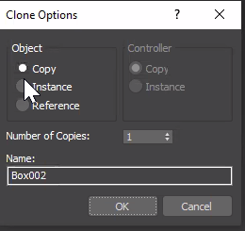

Vistas de 2 tipos:

* Ortográfica u ortogonal: no tienen distorsión por la perspectiva.
* Perspectiva: reducción en los ejes, tienen distorsión por la perspectiva.

Customize > Preferences > Interaction Mode. Por si vengo de Maya, Blender o algo.

En el centro de los viewports click derecho > reset layout para resetear las 4 viewports.

Para crear contenido, usa el panel de la derecha.



Tenemos distintos tipos de acabados.

Con F4 la geometría me activa la **visión alámbrica.**

F3: **visión alámbrica/sombreada**.

Click izq en y me sale esto:

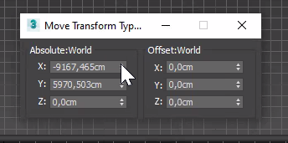

Para los pivotes

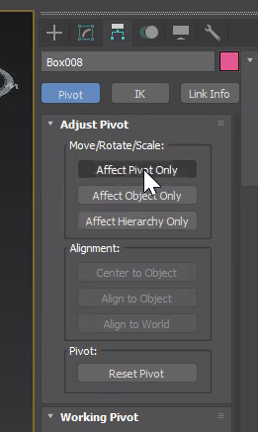

Activo la opción y ahora puedo mover el pivote.

Puedo trabajar con el punto de pivote de distintas formas.

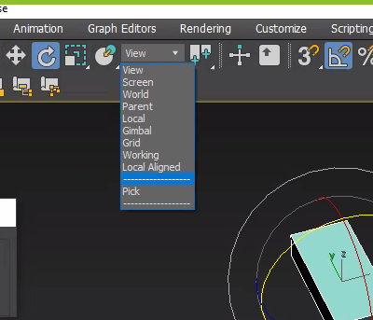

Customize > Preferences 🡪 General.

* Levels: 200 / 300 (para CTRL + Z)

Customize > Preferences 🡪 Files: Autoback, backup interval

Cuidado con escalar cosas porq pueden dar muchos problemas.

Unit Setup para modificar las unidades (unity y unreal en metros)

Las unidades deberían de ponerse las más pequeñas que se quieran utilizar (cm suele ser buena opción para todo tipo de situaciones).

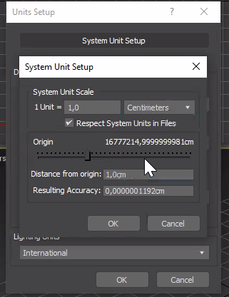

Jerarquías:

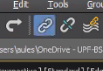

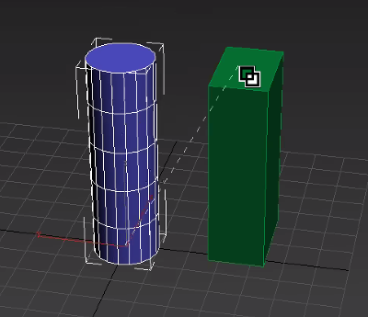

Hago que el cilindro sea hijo de la caja. Si muevo al padre, muevo tamb al hijo (tamb rotaciones y escalados).

Para ver la jerarquía elementos tenemos este botoncito. Desde el Scene Explorer podemos emparentar dos objetos

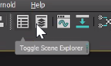

Doble click sobre un padre, selecciona todos sus hijos.